Przełom w zarządzaniu ogrzewaniem w obiektach turystycznych

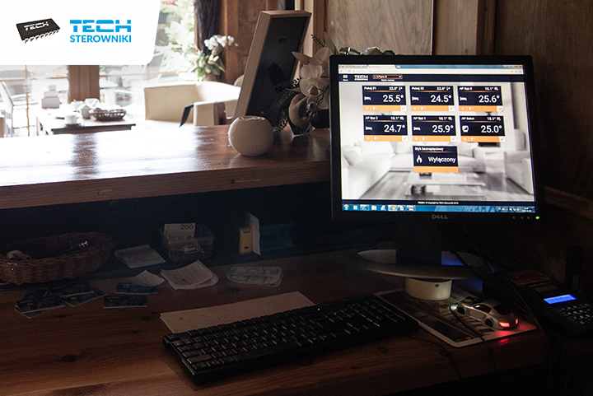

Goście narzekają na przegrzane lub niedogrzane pomieszczenia w Twoim obiekcie turystycznym? Negatywne zdanie na temat temperatury przekłada się na wspomnienia i opinie o całym obiekcie? Jest prosty sposób na to, by temu zaradzić: zamontować nowoczesny system do zarządzania ogrzewaniem grzejnikowym. Dzięki niemu z poziomu recepcji można kontrolować i edytować temperaturę w każdym pomieszczeniu z osobna, gwarantując gościom pełny komfort cieplny, a sobie niższe koszty ogrzewania.

Jak to działa?
Systemy do zarządzania ogrzewaniem grzejnikowym można zainstalować w każdym budynku: domu jednorodzinnym, bloku, kamienicy, a także wszelkiego typu obiektach wielkopowierzchniowych. Bez względu na to, czy jest to hotel, pensjonat, biblioteka czy szkoła – w każdym z nich można zadbać o utrzymanie optymalnej temperatury dzięki odpowiednio zainstalowanym urządzeniom sterującym. Aby system działał sprawnie, w pomieszczeniach wystarczy zamontować: na grzejniku elektroniczną głowicę termostatyczną, a na ścianie czujnik temperatury. Do sterowania całym systemem służy nadrzędne urządzenie np. ST-8S czy WiFi 8S (w przypadku sterowania 8 systemami grzewczymi). Maksymalna ilość stref, którymi można zarządzać z poziomu jednego urządzenia wynosi 16. Takie możliwości mają sterowniki ST-16S oraz ST-16S WiFi. Ilość głowic grzejnikowych i czujników w pomieszczeniach oraz urządzeń do sterowania zależy od ilości stref, które mają podlegać kontroli.

Pensjonat Sekuła w Bukowinie Tatrzańskiej z nowoczesnym systemem zarządzania
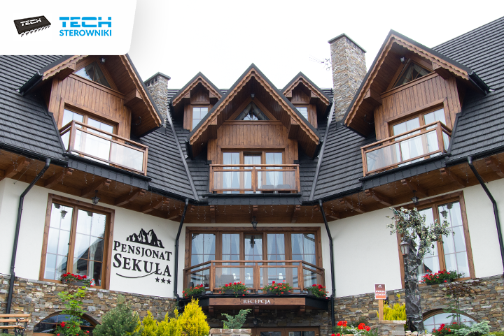
Dobrym przykładem wykorzystania systemu do sterowania ogrzewaniem grzejnikowym jest położony w Bukowinie Tatrzańskiej pensjonat Sekuła. W obiekcie znajdują się przestronne i indywidualnie zaprojektowane pokoje 2, 3 i 4-osobowe. W każdym z nich na grzejniku zamontowana jest głowica termostatyczna STT-868, a na ścianie czujnik temperatury C-8r. Do zarządzania zaworami termostatycznymi wykorzystywany jest sterowniki WiFi 8S. W obiekcie znajdują się 23 pokoje dla gości, dlatego do zarządzania wykorzystywane są 3 sterowniki WiFi 8S (dwa z nich zarządzają 8 strefami, a jeden 7).

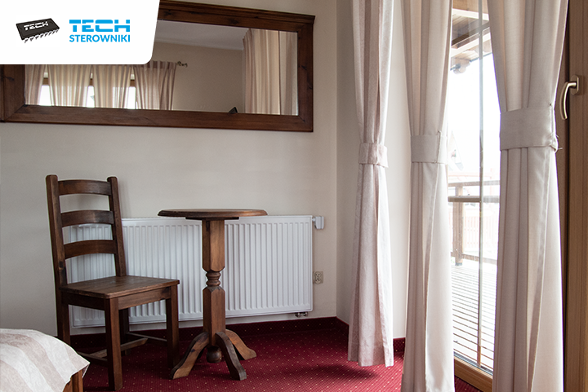

Komunikacja na linii: zawór grzejnikowy-urządzenie sterujące odbywa się bezprzewodowo, co ułatwiło montaż systemu. Dzięki możliwości zdalnego podglądu temperatury pracownik recepcji ma pod ciągłą kontrolą wszystkie parametry pracy urządzeń w każdym pomieszczeniu. Dostępny jest także wgląd w historię temperatur. To pozwala zapewnić gościom optymalny komfort cieplny w trakcie pobytu. Znika problem niedogrzanych stref i przegrzanych pomieszczeń.

Sterowane głowice grzejnikowe sposobem na oszczędności
Kontrola nad tak ważnym aspektem funkcjonowania obiektów, jakim jest ogrzewanie, ma również przełożenie na rachunki. Porównanie ogólne kosztów ogrzewania w budynkach bez i ze sterownikami dowodzą korzyści rzędu kilkunastu do nawet 20% na korzyść systemu wyposażonego w automatykę i to bez obniżenia komfortu cieplnego! Co ważne system można dodatkowo rozbudować o czujniki otwarcia okna i dzięki temu oszczędzać także wtedy, kiedy okna w pomieszczeniach są otwarte.

Wysoki komfort i tańsze ogrzewanie w obiektach noclegowych
Komfort cieplny w każdym obiekcie noclegowym znacząco wpływa na ogólny komfort, a zatem też samopoczucie gości. A to przekłada się także na opinie o obiekcie noclegowym. Sterowanie temperaturą podnosi prestiż pensjonatów, moteli, hoteli czy hosteli, a także przekłada się na niższe koszty ogrzewania budynku. Chcąc zyskać opinię nowoczesnego obiektu turystycznego, warto zastanowić się nad montażem elektronicznych głowic termostatycznych jeszcze przed nadejściem pierwszych chłodów, by już od początku kolejnego sezonu jesienno-zimowego móc zaproponować swoim gościom znacznie wyższy komfort cieplny, a sobie zapewnić oszczędności.

Kompletny system do sterowania pracą grzejników można zobaczyć na stronie: https://www.techsterowniki.pl/k/sterowniki-do-ogrzewania-grzejnikowego

